Урок-путешествие «Большое географическое ралли»
Тема урока: «Обобщение по теме «Материки Африка и Австралия»
Цели урока: | Обобщить полученные знания о материках Африка, Австралия. Сравнить природу материков, закрепить основные понятия по теме; развивать умения применять теоретические знания на практике, навыки работы с картами; прививать интерес к географии через игру; формировать навык работы в группах.
Оборудование: | Физические карты Африки и Австралии; таблички для команд с названиями этих материков; карточки с очертанием материков по 5; карточки задания; для доски: фото 2 авто, предупредительные знаки (Приложение 1)
Тип урока: | контроля знаний и умений
Структура урока: | 1) Организационный этап.  2) Постановка цели и задач урока. Мотивация учебной деятельности учащихся.  3) Выявление знаний, умений и навыков, проверка уровня сформированности у учащихся общеучебных умений.  4) Рефлексия (подведение итогов занятия)
План. | - Вводное слово учителя, постановка целей и задач  - Актуализация знаний  - Учащиеся выполняют задания устно, письменно с использованием игровых форм  4. Подведение итогов
1. Вводное слово учителя, постановка целей и задач
Учитель: | Объявляет тему, цели и задачи урока. Озвучивает план урока.
2. Вводное слово учителя. Актуализация знаний
Учитель  Для мероприятия учащиеся делятся на 2 команды | Урок пройдет в форме игры «Большое географическое ралли», т.к. для настоящего ралли требуется автомобили, а у нас виртуальная гонка и поэтому авто на фото и размещены на доске.
- Выполнение заданий: № 1 «Определи место проведения ралли»
Учитель: Команды проходят гонку на разных материках, для определения материков, команды отвечают на вопросы, учитель раздает жетоны с изображением материков. После команды по жетону определяют «свой» материк, каких жетонов больше «Австралия» или «Африка» | - Как называются сухие русла рек в Австралии? (Крики)  - На каком материке протекает река Мурей? (Австралия)  - Как называются степи в Африке? (Саванна)  - На каком материке расположены горы Большой Водораздельный хребет? (Австралия)  - Как называется самая высокая вершина Африки? (влк. Килиманджаро)  - Назовите самую полноводную реку Африки. (Конго)  - Как называется остров на юго-востоке Австралии (Тасмания)  - Каким морем омывается северная часть Африки? (Средиземное)  - Сердце какого путешественника было похоронено в 1873 г. в Африке, а тело негры, забальзамировав, несли 10 месяцев на носилках до берега Индийского океана за 1,5 тыс. км, и на корабле оно было доставлено в Англию, где было похоронено в Лондонском Вестминстерском аббатстве - усыпальнице королей и выдающихся деятелей Англии?  ( Давид Ливингстон – исследователь Центральной Африки, первооткрыватель самого мощного африканского водопада Виктория)  - Как называется ныне открытая в 1644 г. Абелем Тасманом «Новая Голландия»? (Австралия)  Командам выдается табличка с названием материка, флажок с изображением материка (Приложение 2)
Учитель: Вы выбрали для себя место для проведения ралли, это сложное испытание, в котором будут победители и побежденные, нужно с достоинством пройти и не растерять свою команду. Для этого нужно соблюдать правила географического ралли. На доске запрещающие знаки, специально изготовленные для нашего ралли, за каждое нарушение команда теряет 1 игрока | № 2 «В путь»  Командам выдаются конверты с заданием  Нужно на карте выложить маршрут путешествия, из предложенных географических объектов.  «Африка»  - гор. Атлас  - пуст. Сахара  - оз. Чад  - Эфиопское нагорье  - оз. Виктория  - р.Конго  - влк. Килиманджаро  - м. Игольный  «Австралия»  - м. Йорк  - г. Косцюшко  - устье Мурея  - п-в Арнемленд  - Большая песчаная пустыня  - Пустыня Виктория  - Большой водораздельный хребет  - М. Байрон
Учитель: чтобы победить своих соперников, нужно их хорошо знать, поэтому нужно ответить на вопросы для «противоположного» материка | № 3 «Смотри в оба» Учащимся выдаются карточки-задания (Приложение 3)
Учитель: разгадать ребусы с географическими названиями своего материка | № 4 «Что там за окном» Учащимся выдаются карточки с ребусами по 3 на команду (Приложение 4)
Учитель: В течении 3 мин. уч-ся составляют короткий рассказ | № 5 «Гонка за лидером» Составить короткий рассказ на любую тему о своем материке: о природе; о достопримечательностях; о населении; об истории исследования.
Учитель: Я даю информацию о материке и географическом объекте, команда, которая представляет этот материк, поднимает флажок и дает ответ. | № 6 «Финиш» Команда правильно определившая свой материк получает 1 балл и за правильный ответ еще 1 балл.  - Обогнув Сомалийский п-в, корабль проходит Аденский залив и через Баб–Эл–Мандепский пролив попадает в ****** море, самое соленое и теплое море, $t+30℃, соленость 40-42$ промилле, что ниже солености воды только Мертвого моря. Дно моря образовано чистым коралловым песком. Вода необыкновенно прозрачна, через которую хорошо видно дно. В этом море встречаются редкие черные кораллы. Что это за море? (Красное. Африка)  - Финикийцы, состоявшие на службе у египетского фараона Нехо III, в 598 – 594 гг. до н. э. за три года обогнули этот материк. Они были первыми, кто пересек экватор, и увидели полуденное солнце на севере. Несколько раз они высаживались на берегу, засевали землю и дожидались урожая; после уборки хлеба плыли дальше. Какой материк впервые обогнули финикийцы? (Африка)  - Как называется ныне открытая в 1644 г. Абелем Тасманом «Новая Голландия»? (Австралия)  - Эта пустыня протянулась с С на Ю материка на 2000 км. Воздух там необычайно сухой. Во внутренних частях пустыни есть районы, где дождь не выпадает годами, а то и десятилетиями. Бывает и так, что капли дождя не долетают до земли, испаряются. Здесь самое жаркое место на материке. Днем в пустыне изнурительная жара, а ночью температура падает даже до $0℃.$ Местный ветер пустыни называется – самум. Что это за пустыня? (Сахара. Африка)  - Эта река самая большая на материке, хотя по сравнению с другими реками мира, выглядит небольшой. В эту реку впадает приток, который значительно больше по площади бассейна и длине основной реки. Чаще всего уровень воды в этой реке редко поднимается, т.к. у реки дождевой тип питания, а дождей на материке выпадает мало. Что это за река? (Мурей. Австралия)  - Население этого материка в основном пришлое, выходцы из Европы. А местное население малочисленное, проживающее на самых бесплодных землях, занимается рыболовством, охотой и собирательством. Ведут кочевный образ жизни, строят себе временные жилища. Что это за гордый народ и где они проживают? (Аборигены. Австралия)  - Эта река дважды пересекает экватор. Название свое меняла несколько раз, из-за территориальных разногласий стран, на территории которых она протекает. Река полноводна круглый год, часто разливается, затапливая близ лежащие территории. Где протекает и как называется эта река. (Конго. Африка)  - Разведение этих животных стало сущим адом для жителей этого материка, которые наносили экономические потери для фермеров. Численность этих животных росла в разы быстрее, чем численность населения материка. Поэтому принимались меры по уничтожению этих животных на государственном уровне. Их отстреливали, уничтожали ядами. Что это за животные и где с ними боролись?  (Кролики. Австралия)  - Это дерево произрастает там, где близко расположены к поверхности грунтовые воды. Считается, что оно может жить до 5 тыс. лет. Диаметр ствола превышает, иногда 10 м. Древесина этого дерева рыхлая, содержит много воды, которую растение запасает для засушливого периода. Листья мелкие, но за то, цветки большие 15-20 см, свисают на длинных цветоножках и похожи на снежные шары. Что это за деревья и где они растут? (Баобаб. Африка)  - Это животное единственное с мире. Тело его напоминает тело жирного женка со шкурой, которая ему значительно велика. Между пальцами лап – перепонки, на голове – утиный клюв. Хвост как у бобра, а передние лапы барсучьи. У самца на задних лапах петушиные шпоры, которые выделяют яд. Эти животные яйцекладущие, вскармливающие своих детенышей молоком. Где живут эти загадочные животные и как они называются?  (Утконос. Австралия)
- Подведение итогов
Учитель анализирует деятельность учащихся на занятии | Подведение итогов и выставление оценок

Приложение 1 (на доску)

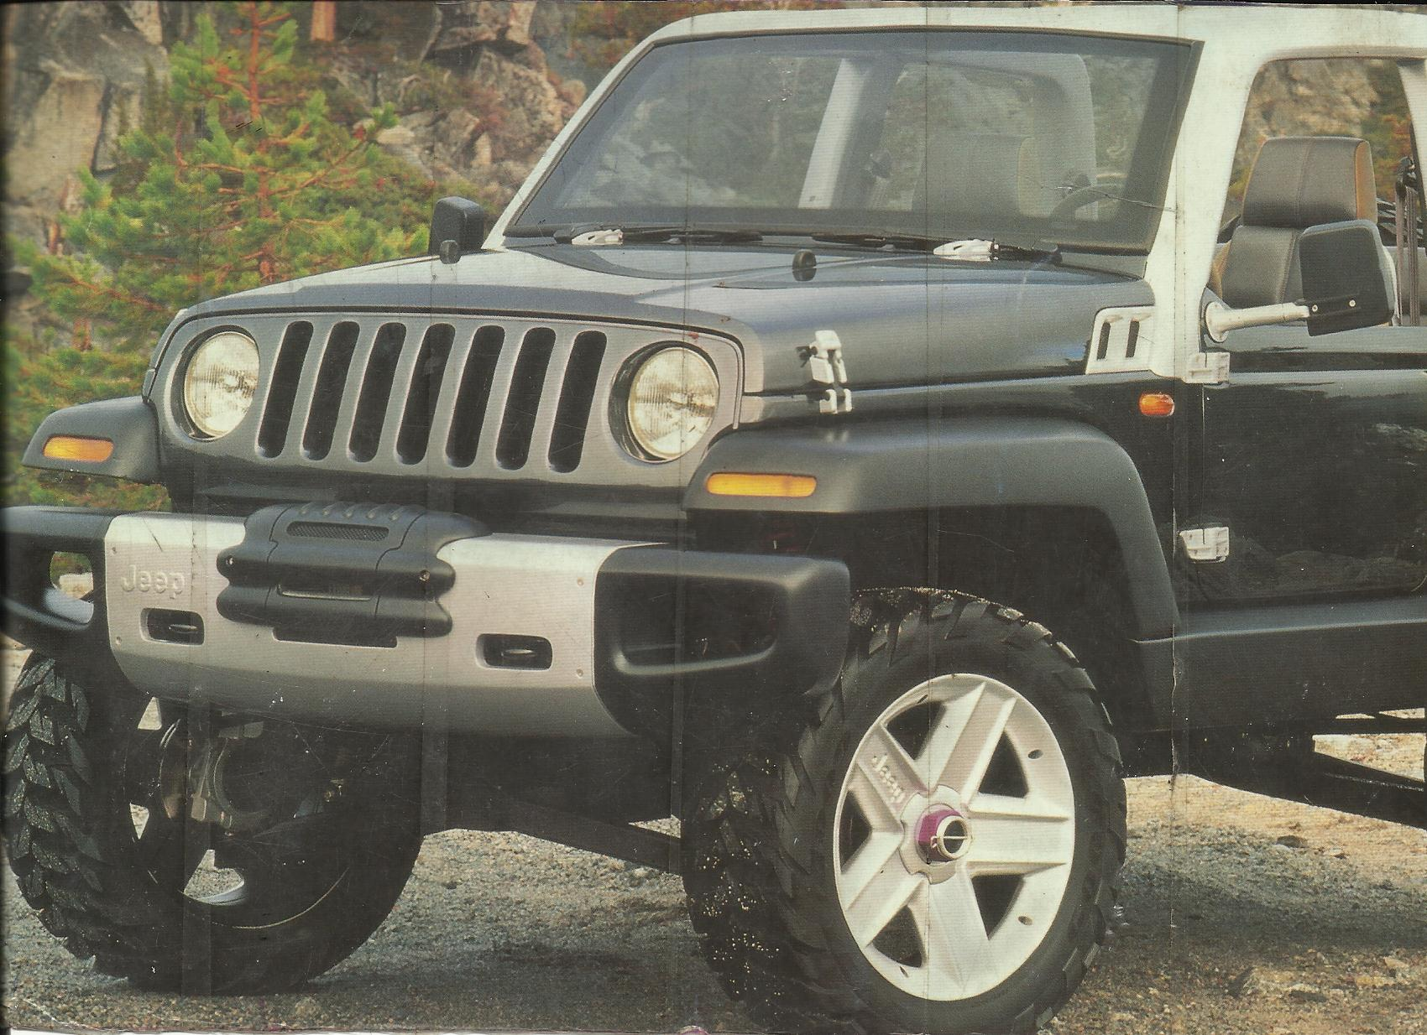
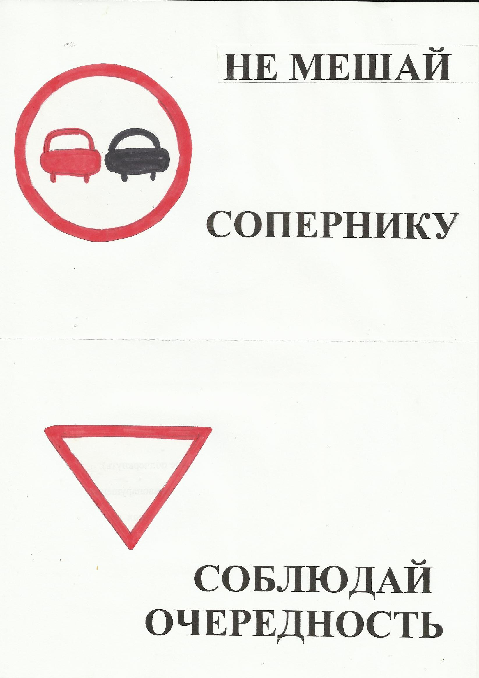

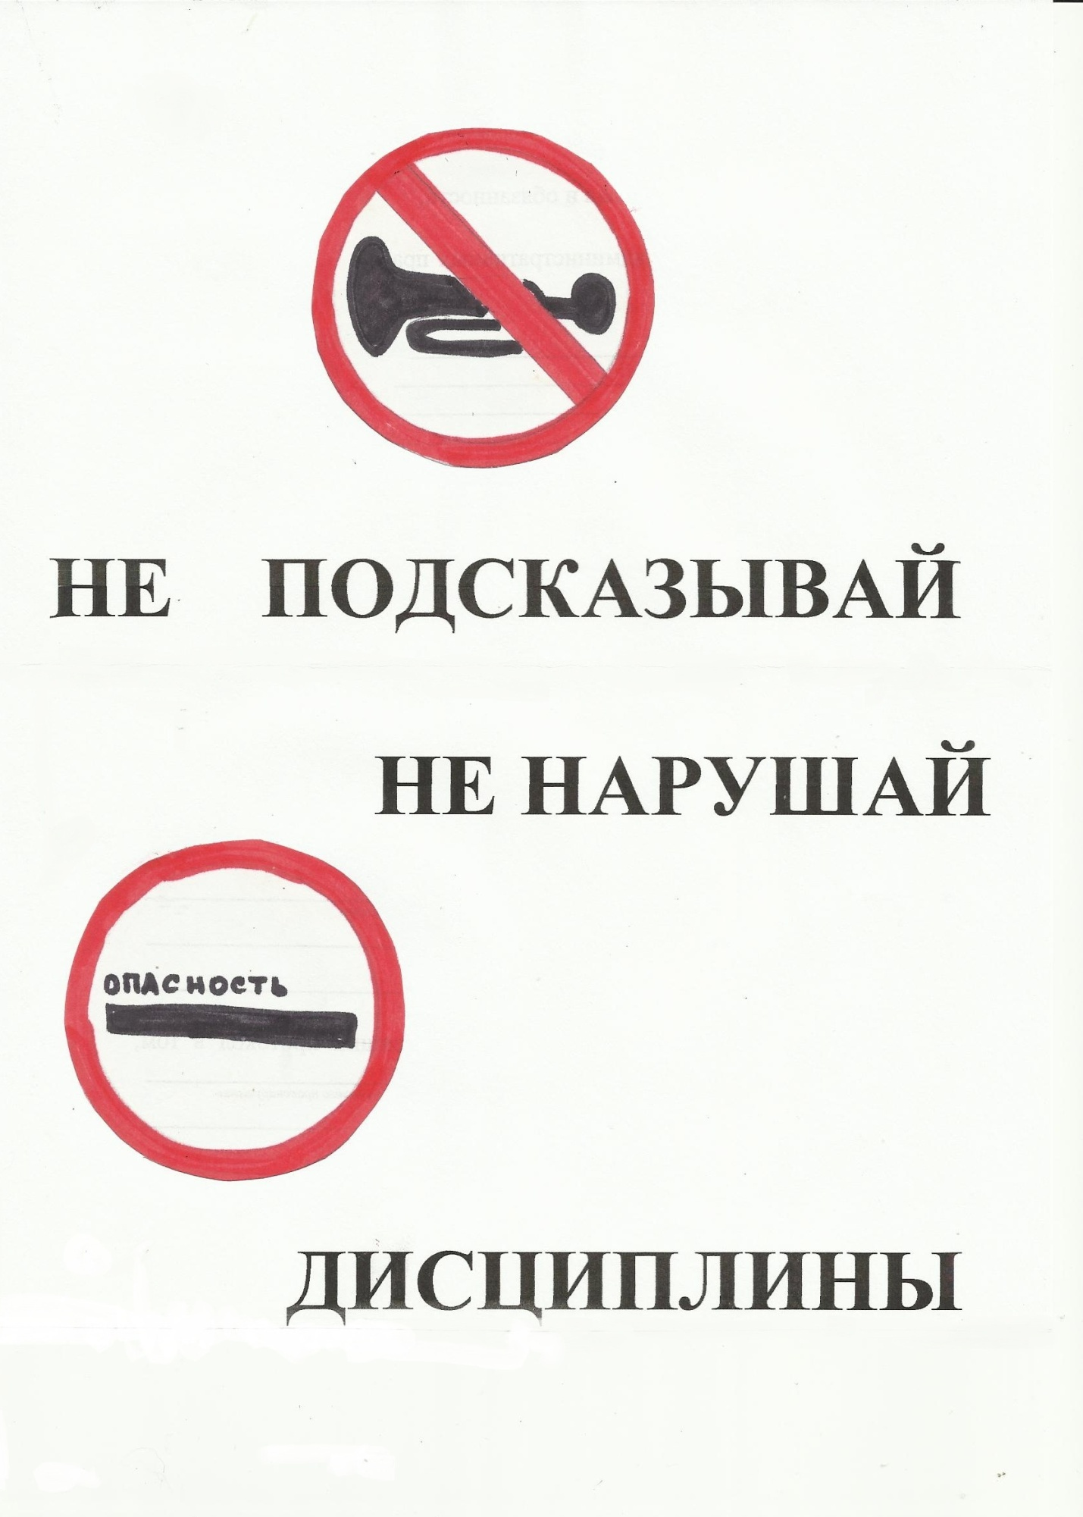

Приложение 2
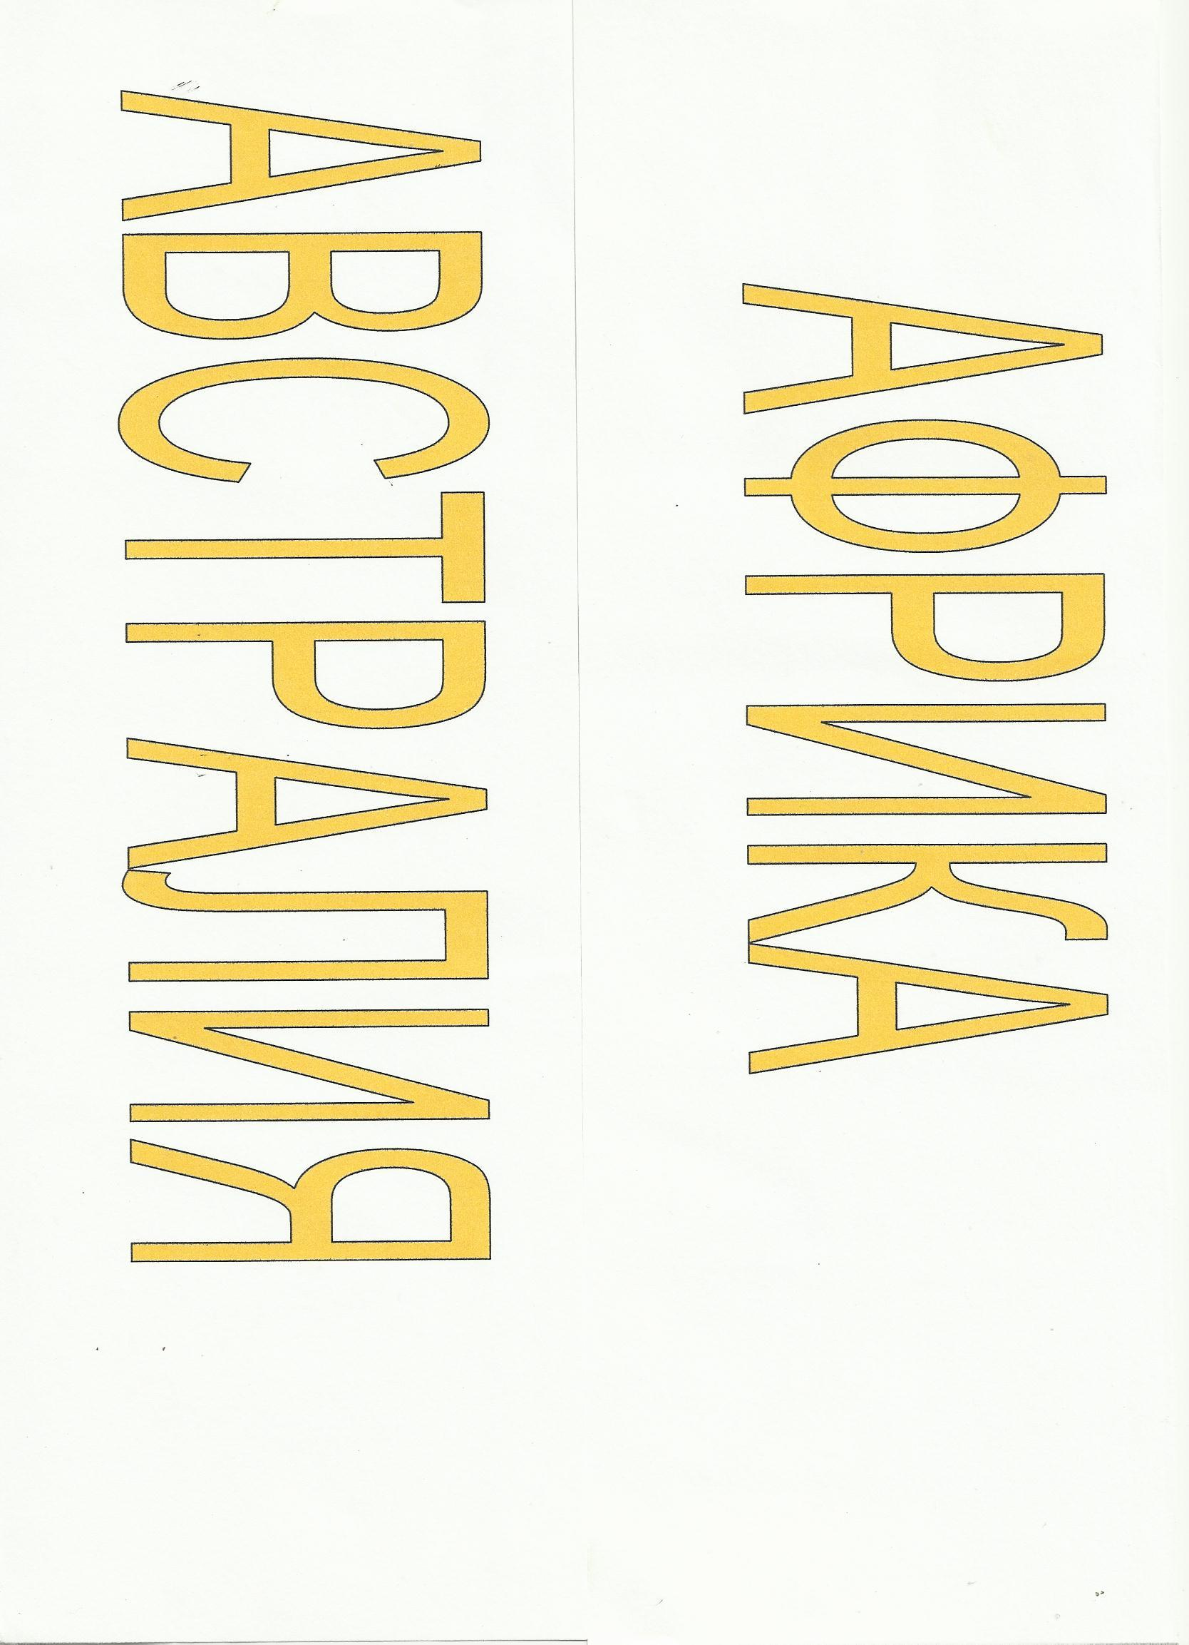
Для флажков
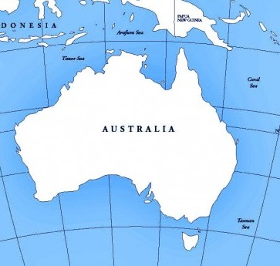
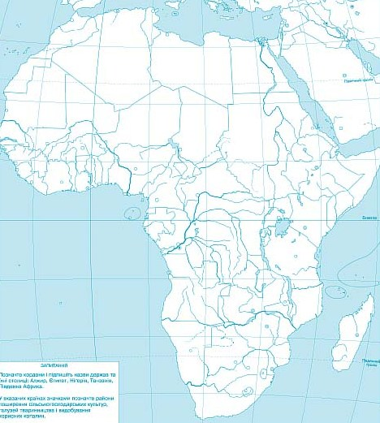

Жетоны
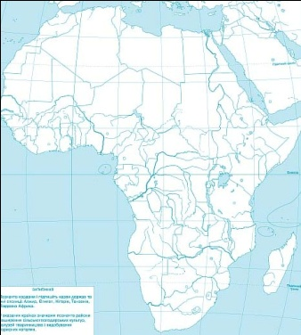

Приложение 3
Карточки-задания

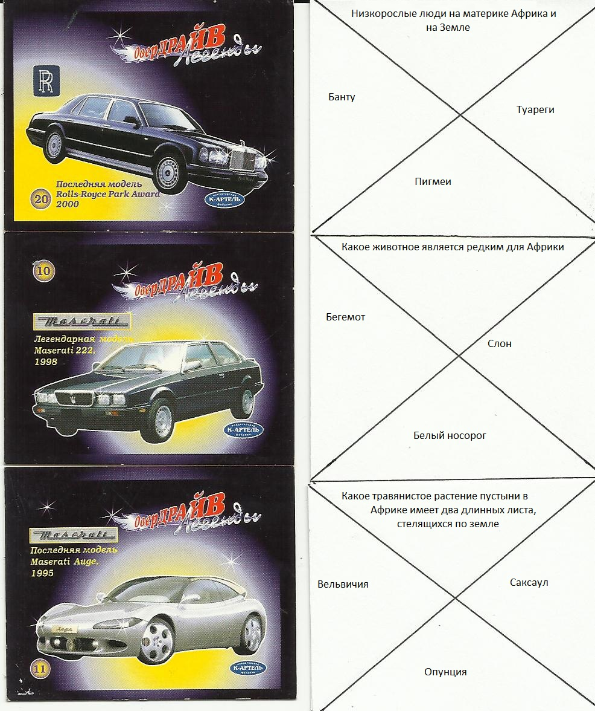

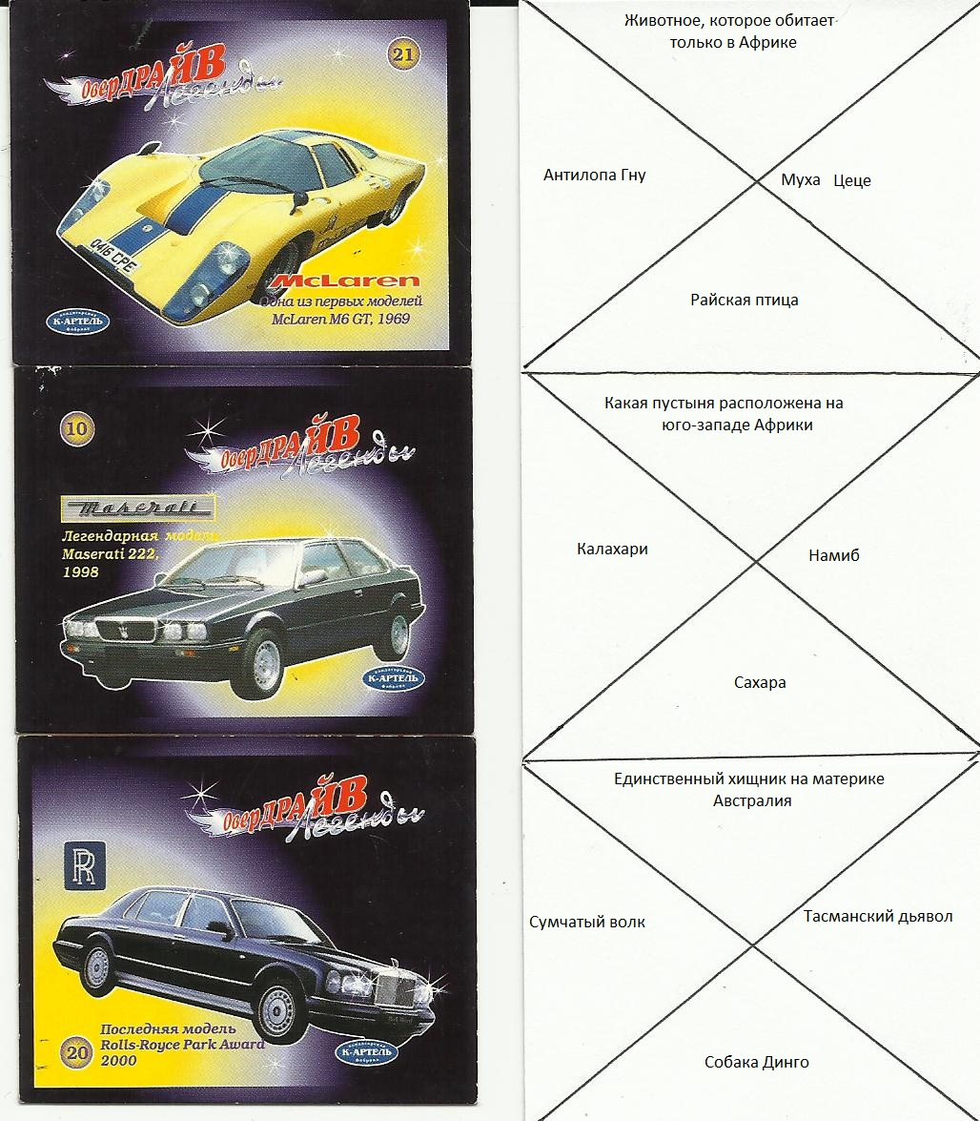

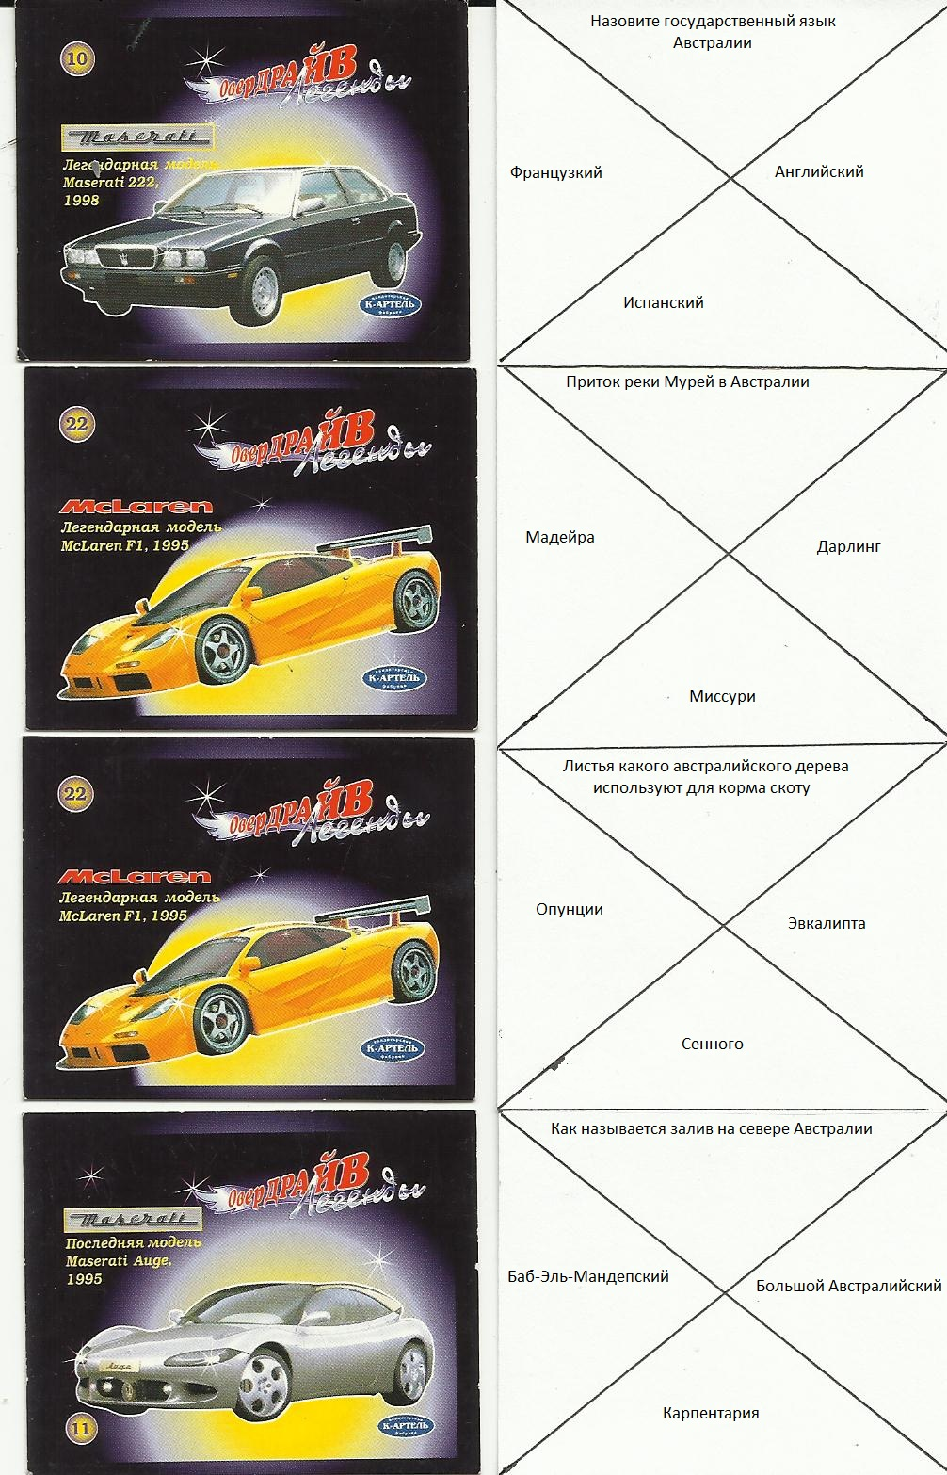
Приложение 4

Коала

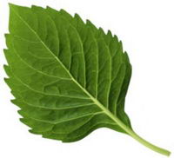
3 = П
Эвкалипт

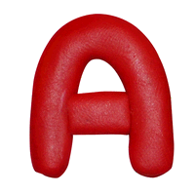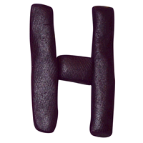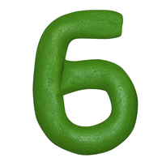

Канберра

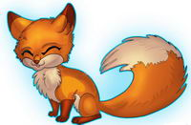
Ньяса

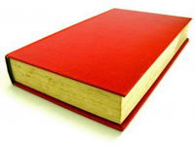
Нигер

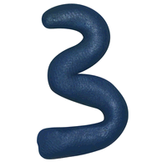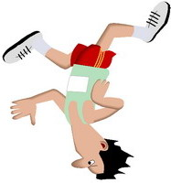

Зебра

